Змітрок Бядуля. “На Каляды к сыну”, 7 клас
Заданне 1. Збярыце рассыпаныя прыказкі. Вызначце тэму прыказак. Суаднясіце з тэмай твора “На Каляды к сыну”.
1. Што пасееш – … (тое і пажнеш).
2. Вырас да неба,… (а дурань як трэба).
3. Усякая матка… (хваліць сваё дзіцятка).
4. Дзетак узгадаваць –… (не курак пасклікаць).
Заданне 2. Віктарына “Правільная ці няправільная карцінка”. На слайдах паказаны карцінкі. Неабходна ўстанавіць, ці адпавядае яна твору і прывесці адпаведныя радкі з тэксту. Няправільную трэба таксама даказаць, назваўшы аўтара і твор.
1. Правільная - Тэкля і яе муж Цыпрук прыйшлі да Лаўручка.
2. Няправільная – Я Купала “Курган”.
3. Няправільная – В. Быкаў “Незагойная рана”.
4. Правільная – Эпізод, калі з акалелых рук Тэклі выпадаюць перададзеныя сынам трохрублёўкі.
5. Правільная – сын Тэклі жыве ў горадзе і працуе адвакатам.
Заданне 3. Конкурс “Самы ўважлівы чытач” . Выберыце правільны працяг сказа. Праверце сябе па тэксце твора.
1. Старая Тэкля заўжды глядзела на:
а) лес і хмаркі, б) поле і лес, в) лес і луг, г) возера і лес
2. Сына старой Тэклі звалі:
а) Лаўрук, б) Адась, в) Цыпрук, г) Лявон
3. Сын Тэклі быў аддадзены на выхаванне:
а) да сваякоў Цыпрука, б) да палясоўшчыка, в) да пана Шчубальскага, г) да Тэклінай маці
4. Сын старой Тэклі вучыўся ў горадзе на:
а) настаўніка, б) урача, в) адваката, в) музыканта
5. У горадзе старую ледзь не пераехаў:
а) сярмяжнік, б) бондар, в) рамізнік, г) бортнік.
Заданне 4. У тэксце твора сустракаюцца невядомыя вам словы. Карыстаючыся сеткай Інтэрнэт, устанавіце значэнне гэтых слоў, запішыце ў сшытак.
а) Сярмяжнік - …
б) Бондар - …
в) Рамізнік - …
г) Бортнік (пчаляр) - …
Адказ:
а) Сярмяжнік - у дарэвалюцыйнай Расіі — вясковы бядняк.
б) Бондар — чалавек, які займаецца вырабам ёмістасцей і посуду з драўляных клёпак.
в) Рамізнік - фурман наёмнага экіпажа.
г) Бортнік (пчаляр) — чалавек, які займаецца бортніцтвам.
Заданне 5. Уявіце, што вы рэжысёры. Вам неабходна стварыць невялікі фільм па творы. Ваша задача прасачыць важныя эпізоды ў творы. Задаць пытанні вучням пасля прагляду буктрэйлера.
Заданне 6. Перад вамі невялікі ўрывак. Прачытайце яго і адкажыце на пытанні.
“Няма больш дарагога, роднага і светлага слова, чым маці, мама, матуля, матулечка! Мама для кожнага з нас і самы дарагі, і самы ласкавы, і самы лепшы, і самы-самы чалавек на свеце. Ніхто не можа параіць, дапамагчы ў бядзе так, як маці. Нічыё сэрца не баліць так за сваё дзіця, як матуліна. І вядома, ніхто не ўмее так любіць, як маці. Мне прыгадалася яшчэ адна прытча пра юнака, які ў ахвяру сваёй няўмольнай каханцы прынёс матчына сэрца. Ён бег з ім у руках, спатыкнуўся аб камень і застагнаў. ”Ой, табе ж баліць, сынок! Ідзі цішэй!” - прашаптала чулае матчына сэрца”.
1. Устанавіце сувязь дадзенага тэксту з творам.
2. Сцісніце свае пальчыкі і паглядзіце, якія па памеры вашы рукі. Кажуць, што і наша сэрца такога памеру - маленькае.
3. А як гавораць пра людзей, якія робяць добрыя справы, заўсёды дапамагаюць іншым? Якое сэрца маюць гэтыя людзі? (Вялікае).
4. Каго з дадзенага апавядання мы можам назваць чалавекам з ”вялікім сэрцам”? І за якія якасці? (Тэклю).
Заданне 7. “Вялікае сэрца”
На якіх напісаны станоўчыя і адмоўныя якасці чалавека. Ваша задача выбраць станоўчую якасць, якая характарызуе гераіню апавядання Тэклю, і прымацаваць яе на сэрца, якое вісіць на дошцы. Свой выбар падмацуйце прыкладамі з твора, чаму вы выбралі гэтую якасць.
Любоў, Пяшчота. Шчырасць, Чэрствасць, Нянавісць, Крывадушша, Ганарлівасць, Зайздрасць, Злосць.
Заданне 8. Карыстаючыся тэкстам твора, складзіце “Пірамідныя гісторыі” пра Тэклю і Лаўручка. Алгарытм складання “Піраміднай гісторы” прыкладаецца (у групах).
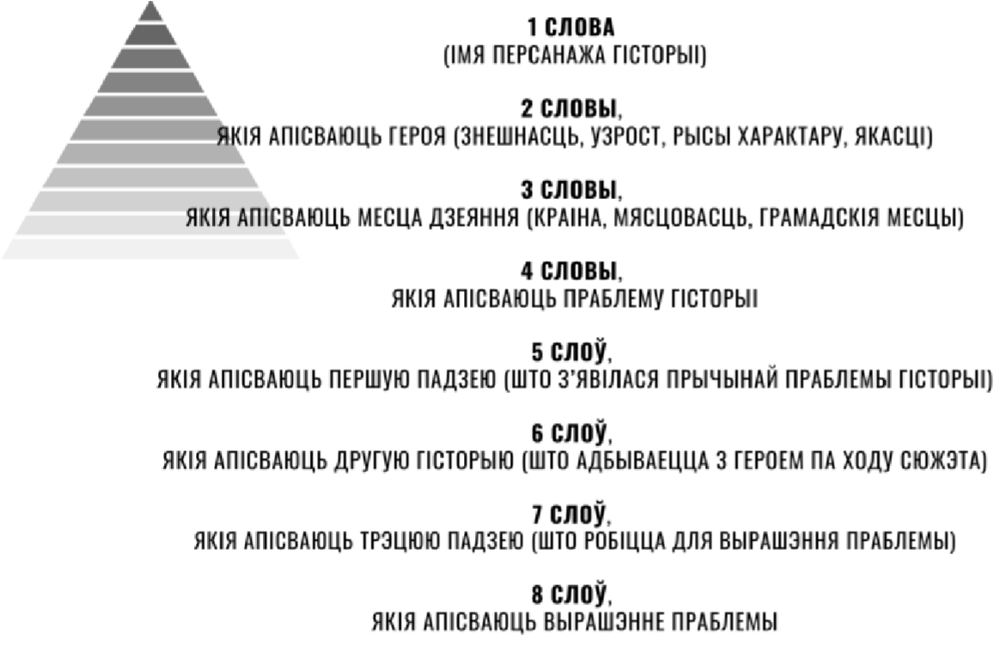
1 слова
(імя персанажа)
2 словы,
(якія апісваюць героя (знешнасць, узрост, рысы характару, якасці)
3 словы,
якія апісваюць месца дзеяння (краіна, мясцовасць, грамадскія месцы)
4 словы,
якія апісваюць праблему гісторыі
5 слоў,
якія апісваюць першую падзею (што з’явілася прычынай праблемы гісторыі)
6 слоў,
якія апісваюць другую гісторыю (што адбываецца з героем па ходу сюжэта)
7 слоў,
якія апісваюць трэцюю падзею (што робіцца для вырашэння праблемы)
8 слоў,
якія апісваюць вырашэнне праблемы
Адказ:
«На Каляды к сыну» Змітрака Бядулі

Пірамідная гісторыя
Тэкля
старая, адзінокая
вёска, дарога, горад
стала непатрэбнай роднаму сыну
аддалі сына на выхаванне пану
спадзяванне, надзея, успамін, любоў, гонар, дарога
горад, прадчуванне, жаданне, радасць, гарадавы, сустрэча, разгубленасць
дзецям трэба шанаваць сваіх бацькоў, даглядаць іх у старасці
Лаўрук
адзіны, любімы
вёска, горад, дом
адцураўся родных каранёў, маці
хлопчыкам адданы ў панскую сям’ю
выхоўваўся, вучыўся, саромеўся, не пісаў бацькам
гімназія, універсітэт, адвакат, сустрэча, збянтэжанасць, не прызнаў
не выхоўваўся бацькамі, страціў сувязь з бацькоўскім домам

Заданне 9. Прачытайце ўрывак з твора. Устанавіце, якія дэталі дазваляюць ахарактарызаваць Лаўрука? Укажыце гэтыя дэталі, коратка патлумачце і зрабіце вывад - як дэталі характырызуюць Лаўручка.

Лаўручок яе, быўшы яшчэ хлопчыкам гадоў дзесяці, спадабаўся вельмі пану Шчубальскаму за прыгожы від і спрытны розум. Бяздзетны пан забраў яго к сабе, адзяваў па-панску і, падвучыўшы крыху, аддаў пасля ў горад вучыцца.
У лістах да пана часамі ўспамінаў ён сваіх бацькоў. З радасці і ўцехі яны проста не ведалі, што рабіць...
Жартачкі - гэткага ўдалага сына маюць! Першы раз як ён на Каляды прыехаў з гораду да пана, дык яго бацькі зараз жа прыляцелі на панскі двор і доўга адстойвалі ў кухні, пакуль сынок з'явіўся к ім. Шчасцю іх канца не было, як угледзелі яго ў чорных суконных вопратках з бліскучымі гузікамі, - якраз асэсар! Праўда, калі маці кінулася да яго абыймаць і цалаваць, дык ён засаромеўся крыху і адсунуўся ўбок...
- Апанеў! - казала потым маці, - і далікатным зрабіўся і гаворыць па-панску!..
«Эт! - гаварыў бацька, - думаеш што, ды і ён панам будзе!.. Глядзі, як ён ужо смяецца з нашай гутаркі ды з нас. Гэта мне не надта падабаецца...»
Маці не звяртала ўвагі на гэта. Слепа радавалася, фанабэрылася перад суседзямі. Скора паны зусім выехалі адгэтуль. З таго часу яны ўжо болей не бачылі свайго Лаўручка...
Тым часам Лаўрук вучыўся далей, як скончыў гімназію, пан выправіў яго на адукацыю ва ўніверсітэт.
Бацькам сваім ён ніколі нічога не пісаў, але пан, аддаўшы ў арэнду двор, усё ж такі сам прыязджаў штогод даведацца і расказваў ім, што Лаўрук вучыцца ў адвакаты…
…Ён раптам пачырванеў, паглядзеў на слуг ды хрыпла крыкнуў:
- Чаму вы пускаеце ў пакой розных жабрачак шалёных?!
- Ідзі! ідзі! - звярнуўся ён да яе глуха, адрывіста, - ідзі, старушка! Я цябе... не знаю...
Адказ:
Вывад: Праз дэталёвае апісанне Лаўруковых паводзін і ўчынкаў мы можам зрабіць выснову, што ён за чалавек - фанабэрысты, чэрствы, пазбаўлены сумлення, вернасці, удзячнасці, а самае галоўнае — чалавечнасці. Выгнаць з дому стомленую, галодную маці мог толькі здраднік, з чорнаю душой, чэрствым сэрцам. Ён наўрад ці пашкадуе пра свой учынак. Цяпер Лаўрук будзе баяцца ўсіх жабрачак, а раптам зноў хто-небудзь кінецца да яго з абдымкамі. Такі чалавек заслугоўвае самых зняважлівых адносін, ён не прайшоў выпрабаванне вернасцю.
Заданне 10. Правядзіце слоўнікавую работу. Дайце азначэнне слову “дэградацыя”. Карыстаючыся творам, зпішыце этапы (лесвіцу) маральнай дэградацыі Лаўрука. Адкажыце на пытанні. Зрабіце вывад.
Слоўнікавая работа: дэградацыя – гэта паступовая страта маральных якасцей.
Лесвіца маральнай дэградацыі Лаўручка

Дзесяцігадовага Лаўручка пан забірае на выхаванне

Лаўручок засаромеўся і адсунуўся ад абдымкаў маці

Бацькам сваім ён ніколі нічога не пісаў

Дарослы Лаўрук прагнаў родную маці, як“шалёную жабрачку”


Адкупіўся ад яе трохрублёўкамі

1. У чым прычына няўдзячнасці сына?
2. Які вывад мы можам зрабіць?
3. Паспрабуюць растлумачыць, чаму з разумнага хлопчыка вырас чалавек з каменным сэрцам.
Вывад. Дзіця павінна выхоўвацца ў сям’і. Калі ж бацькі аддалі свайго сына, нават з самых лепшых пабуджэнняў, дык нельга чакаць ад яго ўдзячнасці.
Заданне 11. Інсцэніроўка ўрыўка ”Сустрэча з сынам”
Вызначце эпізод “доўгачаканая сустрэча маці з сынам”. Праінсцэніруйце і адкажыце на пытанні:
1. Як сустрэў сваю маці Лаўручок?
2.Ці спраўдзіліся яе надзеі?
Абмеркаванне сцэнкі:
1.Як павёў сябе сын пры сустрэчы з маці?
2.Чаму не спраўдзілася матчына “жаданне сэрца”?
3. Ці мог быць Лаўрук абаронцам простых людзей у судзе?
4. Як вы думаеце, хто вінаваты ў тым, што Лаўрук адарваўся ад родных каранёў?
Заданне 12. Падкрэсліце ў цытатах вобразныя сродкі, Карыстаючыся слоўнікам літаратуразнаўчых тэрмінаў, назавіце іх. Вызначце пачуцці, якія ўзнікаюць ў вас пры чытанні гэтых радкоў

Цытаты (Вызначыць вобразныя сродкі) | Якія эмоцыі і пачуцці ўзніклі ў вас?
“…старыя вочы прыкрываў смутак…” метафара | шкадаванне, бо Тэкля адна, ёй сумна, яна нікому не патрэбна
“…успаміны старадаўнія, як цені лезлі ў душу…” параўнанне | сум, што жыццё так хутка ляціць
“…адну пацеху мае, якая гоіць раны…” метафара | спагада і надзея, бо гэтая старая жанчына зведала гора ў сваім жыцці, але спадзяецца на падтрымку сына
“…сын сядзіць у яе грудзях, як верабей у цёплым гняздзе…” параўнанне | павага да маці, бо яна вельмі моцна любіць свайго сына, часта ўспамінае яго
“…глядзела на адвечныя хмаркі…” эпітэт | шкадаванне, бо Тэкля засталася адна і толькі цёмны лес і хмаркі заўсёды з ёю
“…і тады яшчэ болей запанавала ў душы яе цяга да сына…” метафара | павага да маці, бо яна моцна любіць свайго сына, спадзяецца на хуткую сустрэчу
“матчына сэрца адкрыла ўсе таямніцы свайго кахання…” метафара | павага да маці, у сэрцы якой пануе адданая, шчырая, самаахвярная любоў да сына
“…зрабілася Тэкля сухой, нізенькай, згорбленай бабулькай, зморшчанай як той грыб…” параўнанне | шкадаванне да Тэклі, якая на старасць не мае дапамогі ад сына
“давай, быццам гарачыя вуголлі, закрытыя попелам, выгортваць з сэрца наверх свае захаваныя жаданні, сваю глыбокую веру ў даражэнькага сына…” параўнанне | павага да маці, якая да апошняй хвіліны не губляе надзеі, верыць у тое, што сын абавязкова прыедзе, што будзе дапамагаць ёй
“…на зморшчаным твары зззяла шчаслівая ўсмешка…” метафара | радасць за маці, што нарэшце споўніцца яе “жаданне сэрца”
“…ногі самі нясуць мяне…” метафара | радасць за маці, што нарэшце споўніцца яе “жаданне сэрца”
“…і шчасце расло…” метафара | радасць за маці, што нарэшце споўніцца яе “жаданне сэрца”
“у старых вачах бліснуў радасны аганёк” метафара | радасць за маці, што нарэшце споўніцца яе “жаданне сэрца”

